


گزارش کار تمرین -4۳ – یادگیری عمیق
عنوان تمرین :
طراحی و پیاده‌سازی شبکه عصبی تمام متصل (FCN)
برای طبقه‌بندی تصاویر CIFAR-10

دانشجو :‌ محمدداود وهاب رجائی
شماره دانشجویی : ۴۰۴۱۴۱۹۰۴۱

استاد محترم : دکتر کیوان‌راد
حل تمرین‌ : دکتر گلی‌زاده

پاییز ۱۴۰۴

فهرست مطالب
چکیده 1
مقدمه و بیان مسئله 1
روش‌شناسی (Methodology) 2
- آماده‌سازی داده‌ها......... 2
- معماری مدل پیشنهادی 3
۳. پیکربندی آموزش ..... 4
نتایج تجربی (Experimental Results) 4
- روند آموزش و اعتبارسنجی 4
- ارزیابی روی داده‌های تست............................................................................................................ 5
- تحلیل جزئیات کلاس‌ها.. 5
بحث و تحلیل (Discussion) 6
- تحلیل ماتریس درهم‌ریختگی………………………………………………………………………………………………………………6
- محدودیت‌های معماری FCN 6
نتیجه‌گیری و کارهای آتی 7

چکیده

در این تمرین، یک شبکه عصبی تمام متصل (Fully Connected Neural Network) برای طبقه‌بندی تصاویر رنگی مجموعه داده CIFAR-10 طراحی و آموزش داده شد. هدف اصلی، بررسی کارایی معماری‌های MLP بر روی داده‌های تصویری و تأثیر تکنیک‌های تنظیم و افزایش داده (Data Augmentation) بود. مدل نهایی با معماری ۳ لایه و استفاده از Batch Normalization، Dropout و تابع فعال‌ساز LeakyReLU پیاده‌سازی شد. همچنین برای بهبود تعمیم‌پذیری، از تکنیک‌های تغییرات هندسی روی داده‌های آموزشی استفاده گردید. پس از ۴۰ دور آموزش (Epoch)، مدل به دقت نهایی ۵۶.۷۶٪ روی داده‌های تست دست یافت. نتایج نشان داد که استفاده از Augmentation علی‌رغم سخت‌تر کردن فرآیند آموزش، منجر به یادگیری ویژگی‌های پایدارتر و عملکردی بسیار بالاتر از حدس تصادفی (۱۰٪) شده است.

مقدمه و بیان مسئله
طبقه‌بندی تصاویر یکی از مسائل بنیادین در بینایی ماشین است. در حالی که شبکه‌های کانولوشنی (CNN) استاندارد طلایی برای این وظیفه محسوب می‌شوند، درک عملکرد و محدودیت‌های شبکه‌های تمام متصل (FCN) به عنوان یک پایه (Baseline) ضروری است.
در این تمرین، چالش اصلی تبدیل داده‌های تصویری دو‌بعدی به بردارهای یک‌بعدی و آموزش یک شبکه عمیق برای یادگیری الگوهای بصری بدون استفاده از فیلترهای کانولوشنی است. ما از دیتاست CIFAR-10 شامل ۱۰ کلاس (هواپیما، خودرو، پرنده، گربه، گوزن، سگ، قورباغه، اسب، کشتی و کامیون) استفاده کردیم که شامل ۶۰,۰۰۰ تصویر رنگی ۳۲×۳۲ پیکسل است. علاوه بر معماری پایه، در این پژوهش از تکنیک‌های پیشرفته‌تری مانند افزایش داده (Data Augmentation) برای غلبه بر محدودیت‌های ذاتی شبکه‌های تمام متصل و بهبود دقت نهایی بهره گرفته شده است.

روش‌شناسی (Methodology)

آماده‌سازی داده‌ها
- پیش‌پردازش : (Preprocessing) تمامی تصاویر ابتدا به تانسورهای PyTorch تبدیل شدند. جهت کمک به همگرایی سریع‌تر مدل و پایداری گرادیان‌ها، نرمال‌سازی (Normalization) با میانگین ۰.۵ و انحراف معیار ۰.۵ روی کانال‌های رنگی اعمال شد تا مقادیر پیکسل‌ها در بازه [1, 1-] قرار گیرند.
- تقسیم‌بندی داده‌ها :
  - داده‌های آموزش : (Training Set) ۴۲,۵۰۰ تصویر) ۸۵٪(
  - داده‌های اعتبارسنجی : (Validation Set) ۷,۵۰۰ تصویر (۱۵٪) جهت تنظیم هایپرپارامترها.
  - داده‌های تست : (Test Set) ۱۰,۰۰۰ تصویر جهت ارزیابی نهایی.
- بارگذاری: از DataLoader با اندازه دسته (Batch Size) برابر با ۱۲۸ استفاده شد.
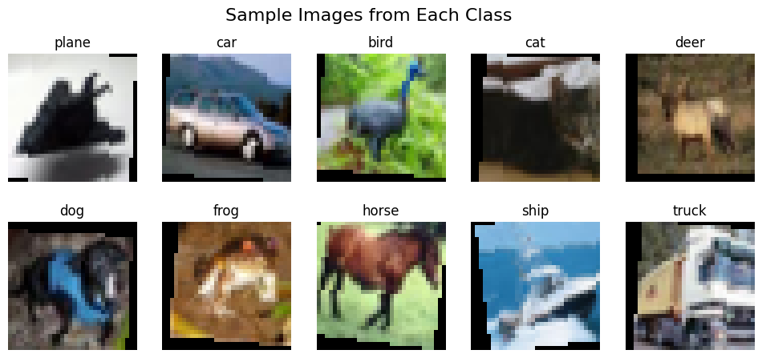
شکل ۱ : نمونه تصاویر مجموعه داده CIFAR-10 پس از نرمال‌سازی

- افزایش داده : (Data Augmentation) به منظور بهبود تعمیم‌پذیری مدل و مقابله با بیش‌برازش، از تکنیک‌های افزایش داده روی مجموعه آموزشی استفاده شد. این تکنیک‌ها شامل چرخش‌های جزئی و وارونه‌سازی افقی (Horizontal Flip) تصاویر هستند تا مدل نسبت به تغییرات هندسی مقاوم‌تر شود.

معماری مدل پیشنهادی
مدل طراحی شده یک شبکه چندلایه پرسپترون (MLP) با مشخصات زیر است :
- لایه ورودی : تصویر ۳۲×۳۲×۳ باز شده (Flatten) و به یک بردار با ابعاد ۳۰۷۲ تبدیل می‌شود.
- لایه مخفی اول : ۵۱۲ نورون + Batch Normalization + LeakyReLU + Dropout (0.3)
- لایه مخفی دوم : ۲۵۶ نورون + Batch Normalization + LeakyReLU + Dropout (0.3)
- لایه مخفی سوم : 128 نورون + Batch Normalization + LeakyReLU + Dropout (0.3)
- لایه خروجی : لایه خطی با ۱۰ نورون (متناظر با ۱۰ کلاس).
- تعداد کل پارامترهای قابل آموزش: ۱,۷۰۸,۸۱۰ پارامتر.
- دلیل انتخاب: استفاده از LeakyReLU برای جلوگیری از مشکل "مرگ نورون‌ها" و استفاده از Dropout سنگین (۰.۵) برای مقابله با بیش‌برازش شدید در شبکه‌های تمام متصل.

پیکربندی آموزش
- تابع هزینهCrossEntropyLoss :
- بهینه‌ساز: Adam با نرخ یادگیری اولیه ۰.۰۰۱
- زمان‌بندی : (Scheduler) استفاده از ReduceLROnPlateau برای کاهش نرخ یادگیری در صورت عدم بهبود دقت اعتبارسنجی.
- تعداد اپک: 40 دور کامل.

نتایج تجربی (Experimental Results)

روند آموزش و اعتبارسنجی
فرآیند آموزش در طول ۴۰ اپوک نشان‌دهنده یک همگرایی پایدار بود. استفاده از Data Augmentation باعث شد در اپوک‌های ابتدایی، نرخ خطا با نوسان بیشتری کاهش یابد (که طبیعی است)، اما در نهایت منجر به یادگیری ویژگی‌های عمیق‌تر شد. همانطور که در نمودار زیر مشهود است، فاصله میان دقت آموزش و اعتبارسنجی بسیار کم است که نشان‌دهنده کنترل عالی پدیده Overfitting توسط Dropout و Augmentation می‌باشد.
مدل نهایی به بهترین دقت اعتبارسنجی ۵۵.۲۴٪ دست یافت و ذخیره شد.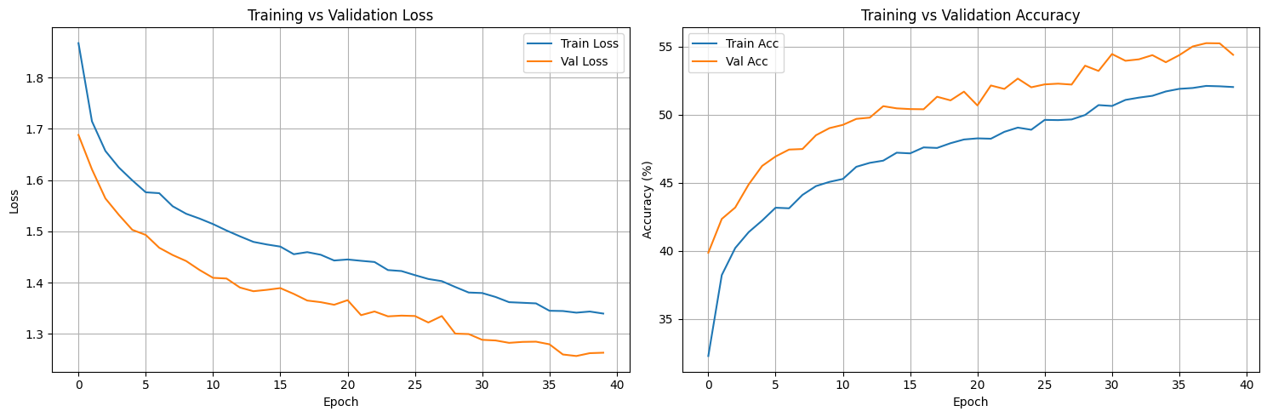
شکل ۲ : منحنی‌های یادگیری؛ روند تغییرات Loss و Accuracy در طول 40 اپک

ارزیابی روی داده‌های تست
پس از پایان آموزش، مدل نهایی روی ۱۰,۰۰۰ تصویر دیده نشده تست ارزیابی شد :
- دقت نهایی : (Test Accuracy) 56.76٪
- نکته قابل توجه این است که دقت روی داده‌های تست (۵۶.۷۶٪) از دقت اعتبارسنجی (۵۵.۲۴٪) بالاتر است. این پدیده نشان‌دهنده اثر مثبت Data Augmentation در جلوگیری از حفظ کردن داده‌ها و یادگیری ویژگی‌های عمومی و قابل تعمیم است.

تحلیل جزئیات کلاس‌ها
با بررسی گزارش طبقه‌بندی (Classification Report)، نتایج زیر حاصل شد :
- بهترین عملکرد: کلاس‌های "کشتی "(Ship) با F1-Score برابر ۰.۶۷ و "خودرو " (Car) با ۰.۶۷.
- ضعیف‌ترین عملکرد: کلاس‌های "گربه "(Cat) با F1-Score برابر ۰.۴۰ و "پرنده "(Bird) با ۰.۴۱.
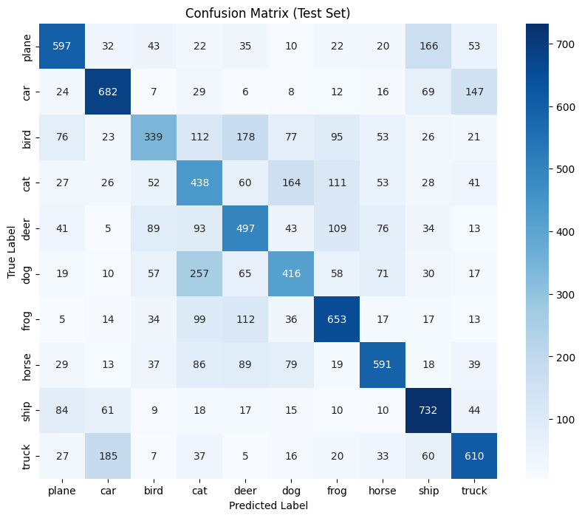
شکل ۳ : ماتریس درهم‌ریختگی نتایج تست

بحث و تحلیل (Discussion)

تحلیل ماتریس درهم‌ریختگی
با دقت در ماتریس درهم‌ریختگی (شکل ۳) مشاهده می‌شود که بیشترین اشتباهات مدل بین کلاس‌های زیر رخ داده است:
- گربه و سگ: مدل اغلب این دو حیوان را با هم اشتباه می‌گیرد. دلیل این امر شباهت ساختاری (چهارپا بودن، داشتن گوش و دم) و عدم توانایی شبکه FCN در استخراج ویژگی‌های ظریف محلی است.
- پرنده و هواپیما : اشتباه بین این دو کلاس اغلب به دلیل رنگ پس‌زمینه (آسمان آبی) رخ می‌دهد. از آنجا که شبکه تمام متصل به شدت به مقادیر پیکسل‌ها و رنگ وابسته است، بافت کلی تصویر را ملاک قرار می‌دهد.

محدودیت‌های معماری FCN
دستیابی به دقت ۵۵٪ برای یک شبکه تمام متصل روی دیتاست پیچیده‌ای مثلCIFAR-10 نتیجه‌ای قابل قبول است.
دلیل عدم دستیابی به دقت‌های بالاتر )مانند ۹۰٪ در CNNها(، از بین رفتن اطلاعات مکانی (Spatial Information) هنگام مسطح کردن (Flatten) تصویر است. شبکه FCN رابطه همسایگی بین پیکسل‌ها را درک نمی‌کند و نمی‌تواند ویژگی‌های مستقل از مکان (Translation Invariance) را یاد بگیرد.

نتیجه‌گیری و کارهای آتی
در این تمرین، با طراحی یک شبکه عصبی عمیق ۳ لایه و بهره‌گیری از تکنیک‌های Batch Normalization، Dropout و Data Augmentation، موفق به کسب دقت ۵۶.۷۶٪ روی دیتاست پیچیده CIFAR-10 شدیم. نتایج نشان داد که افزایش داده(Augmentation) نقش کلیدی در بهبود تعمیم‌پذیری مدل ایفا کرده و معماری پیشنهادی علی‌رغم محدودیت‌های ذاتی شبکه‌های تمام‌متصل، عملکرد قابل قبولی ارائه داده است.
پیشنهادات برای کارهای آتی :
استفاده از شبکه‌های کانولوشنی (CNN) برای حفظ اطلاعات مکانی و استخراج ویژگی‌های بصری عمیق‌تر.
استفاده از Data Augmentation (مانند چرخش، برش و تغییر رنگ تصادفی) برای افزایش تنوع داده‌های آموزشی و بهبود تعمیم‌پذیری مدل.

با تشکر از نگاه پر مهر شما

